Упражнения, повышающие тонус коры полушарий мозга (дыхательные упражнения, самомассаж)
Самомассаж - «Солнышко проснулось»
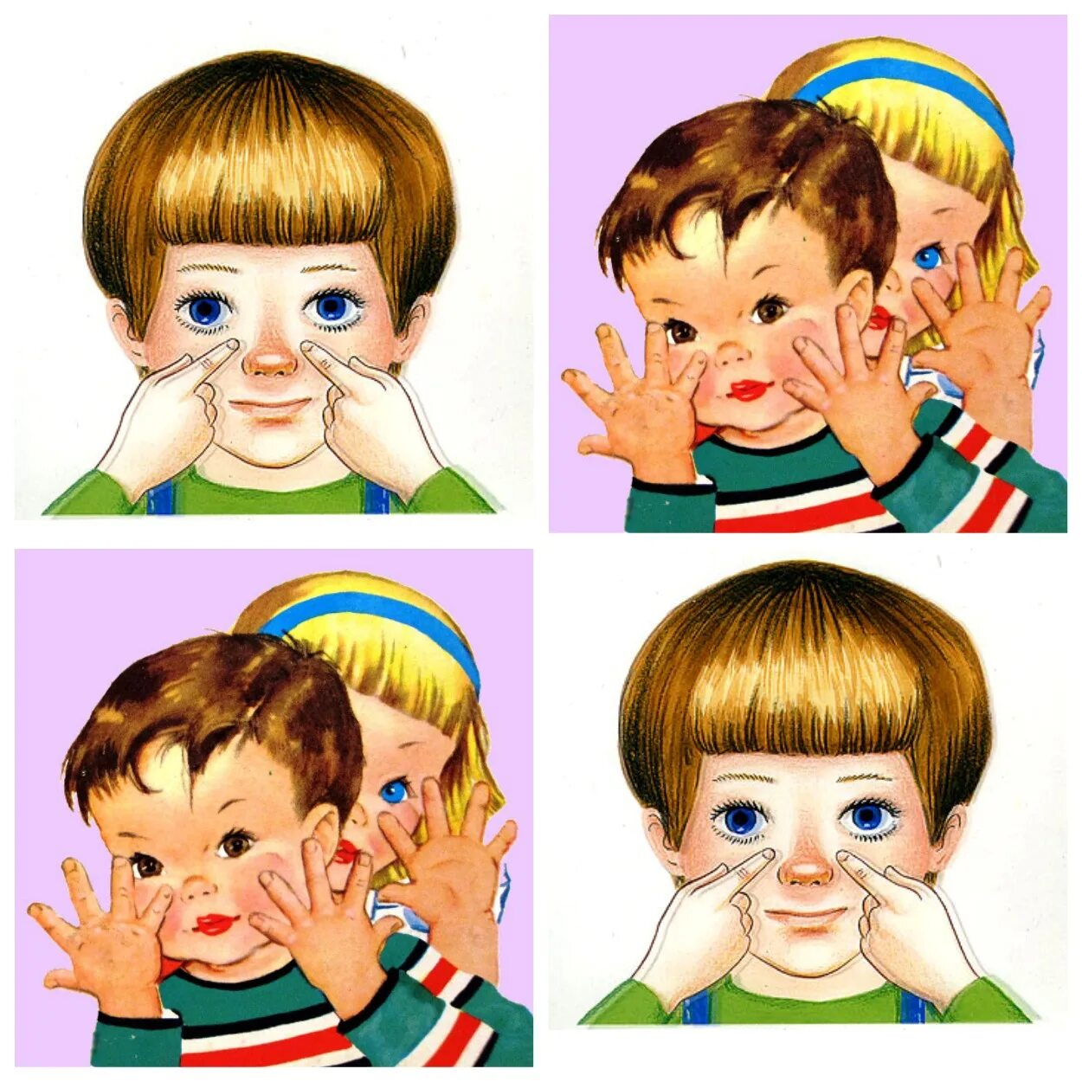Дыхательные упражнения
«Насос», «забей гол», «Сильный дровосек» и т.д.
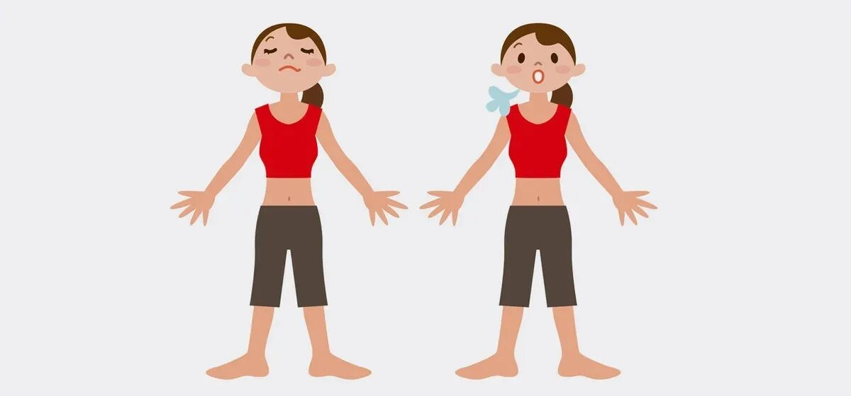

Упражнения, улучшающие возможность приема и переработки информации (движения перекрестного характера, направленные на развитие мозолистого тела головного мозга)
«Нейроскакалки»
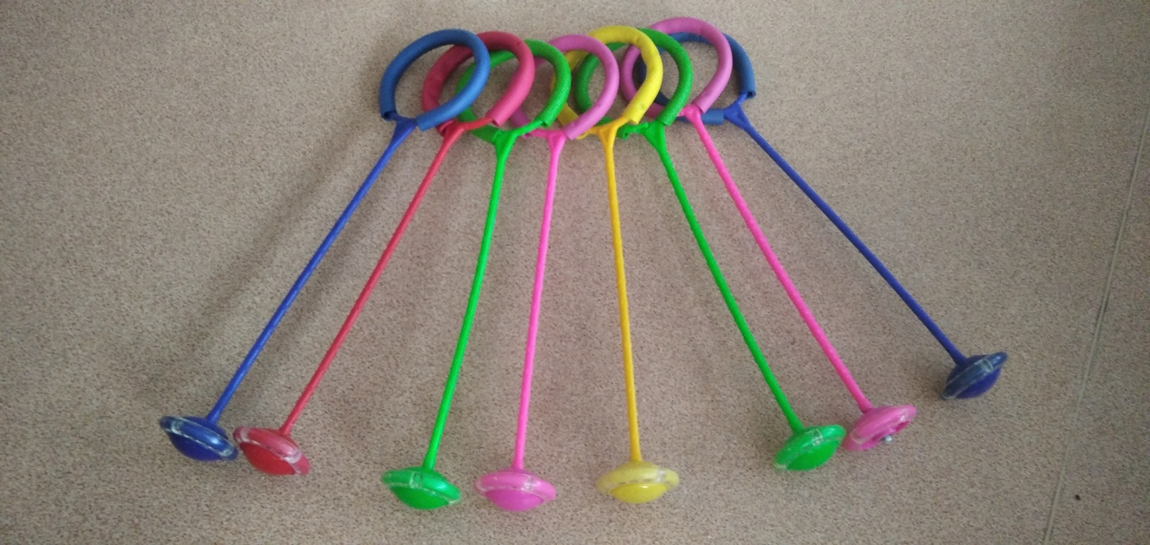
«Нейроковрик»
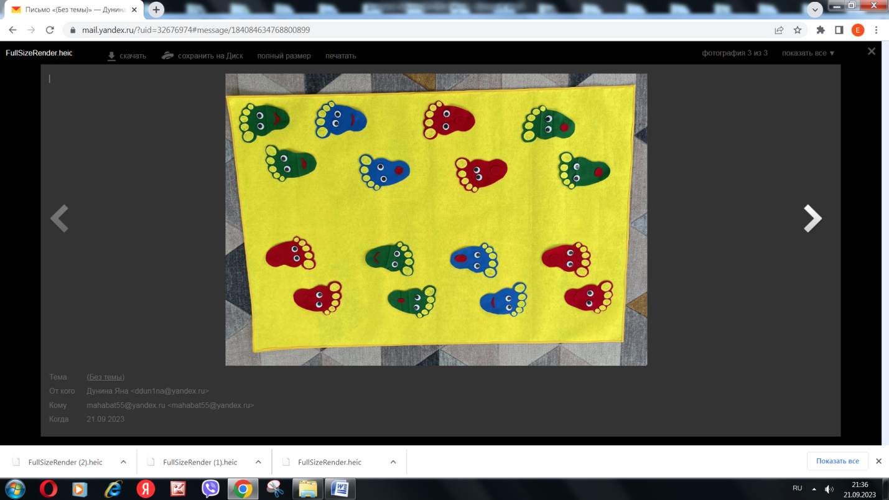

Упражнения, улучшающие контроль и регулирование деятельности (ритмичное изменение положений руки)
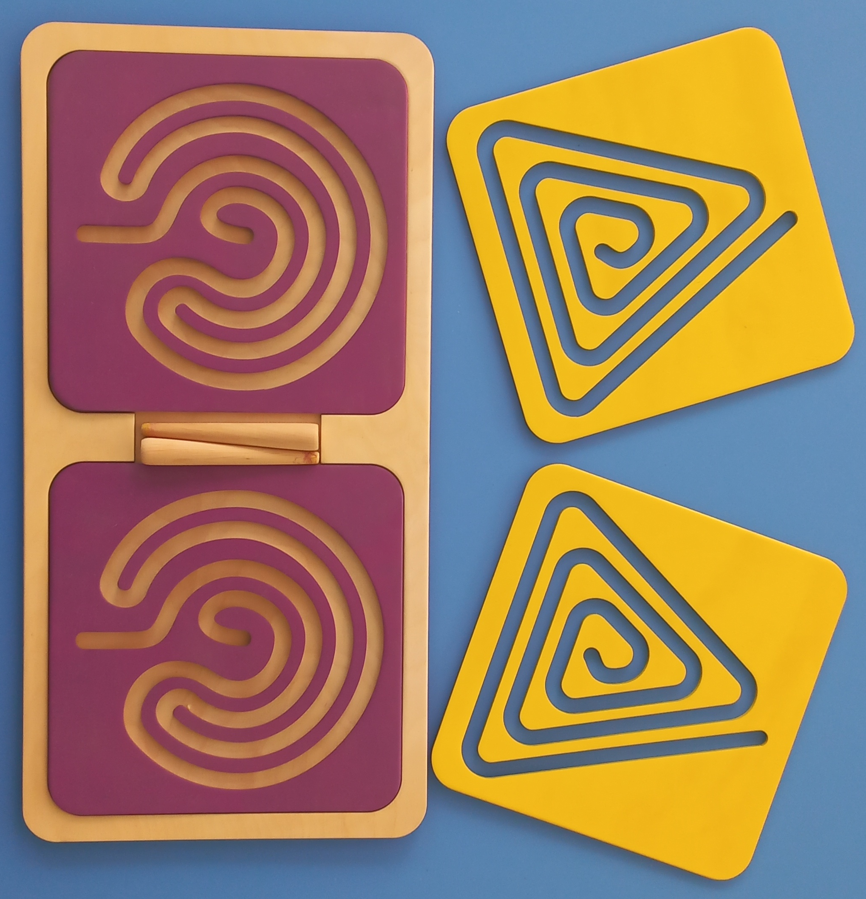
«Кулак, ребро, ладонь »
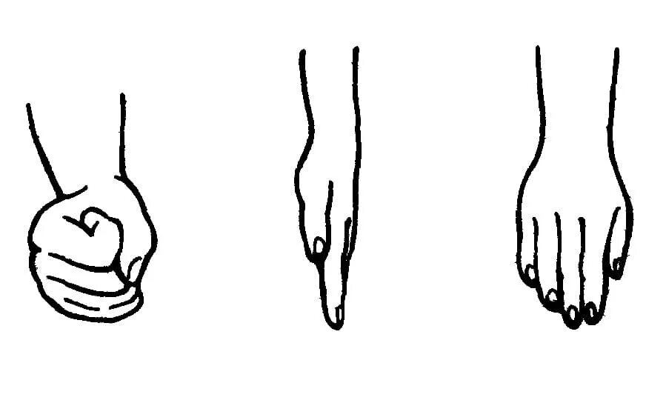

Нейрогимнастика – это комплекс упражнений, направленный на активизацию естественных механизмов работы мозга через выполнение физических движений.

Выполняя эти упражнения, ребенок развивает сенсорную и пространственную ориентировку, у него формируется произвольное внимание, функция самоконтроля, развивается зрительно – моторная координация, согласованность, точность, плавность движений обеих рук.
Муниципальное дошкольное образовательное автономное учреждение «Детский сад № 123 «Гармония»комбинированного вида г.Орска»
Нейроигры эффективный инструмент в работе цчителя – логопеда с детьми дошкольного возраста с ТНР

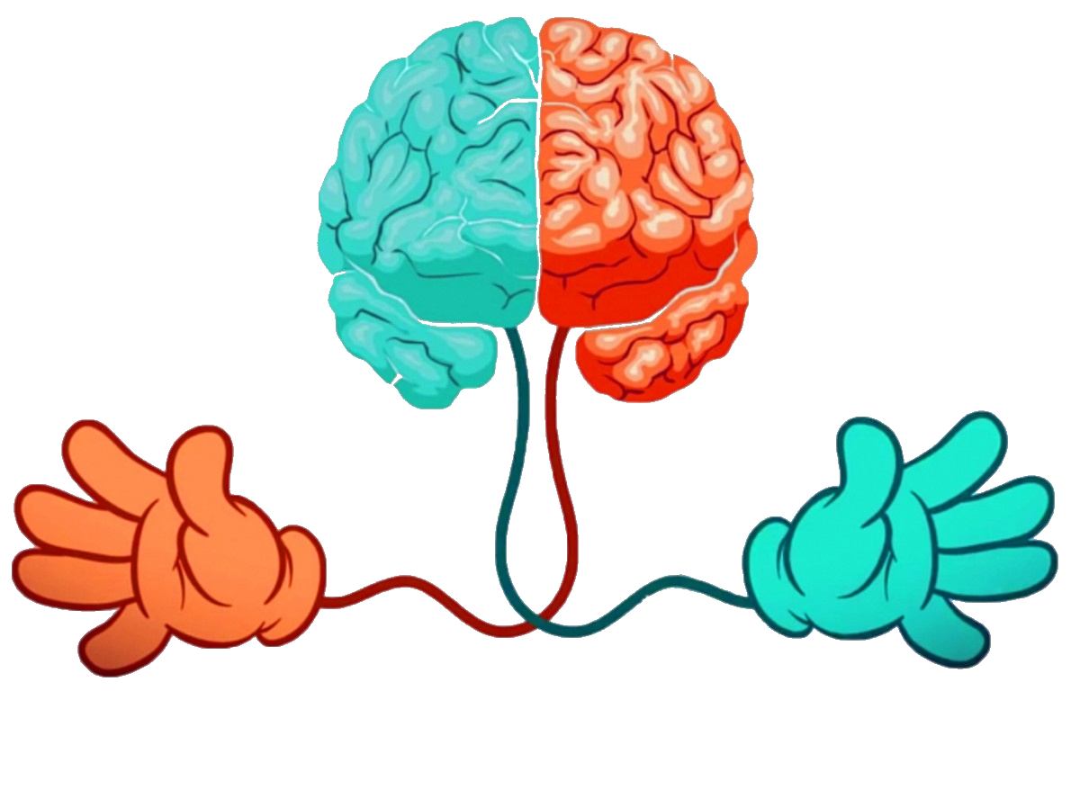

Учитель - логопед: I квалификационной категории Ефимова Елена Александровна

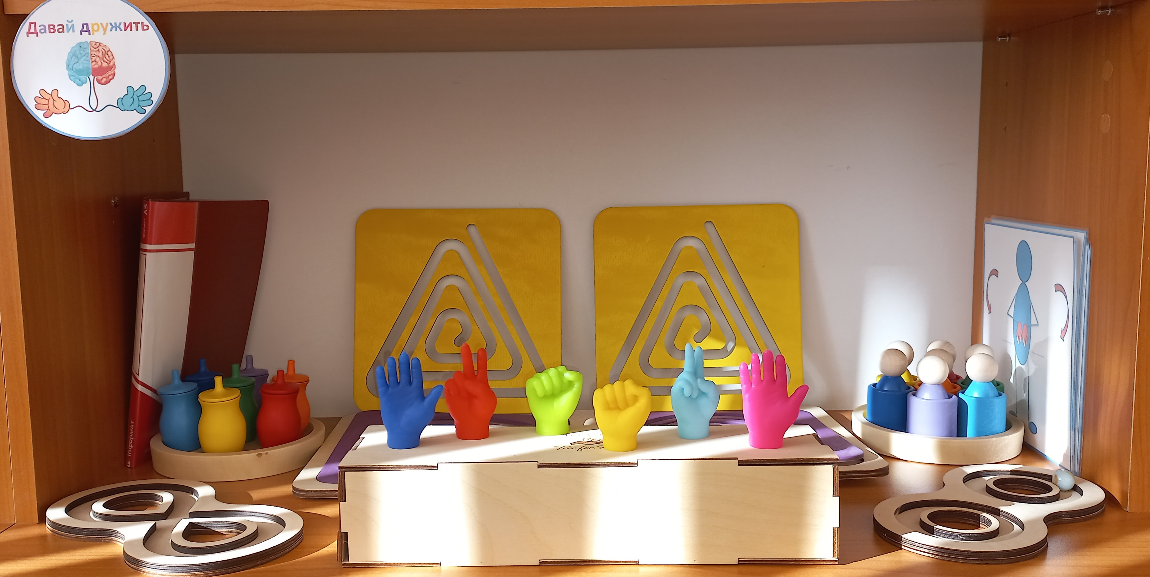
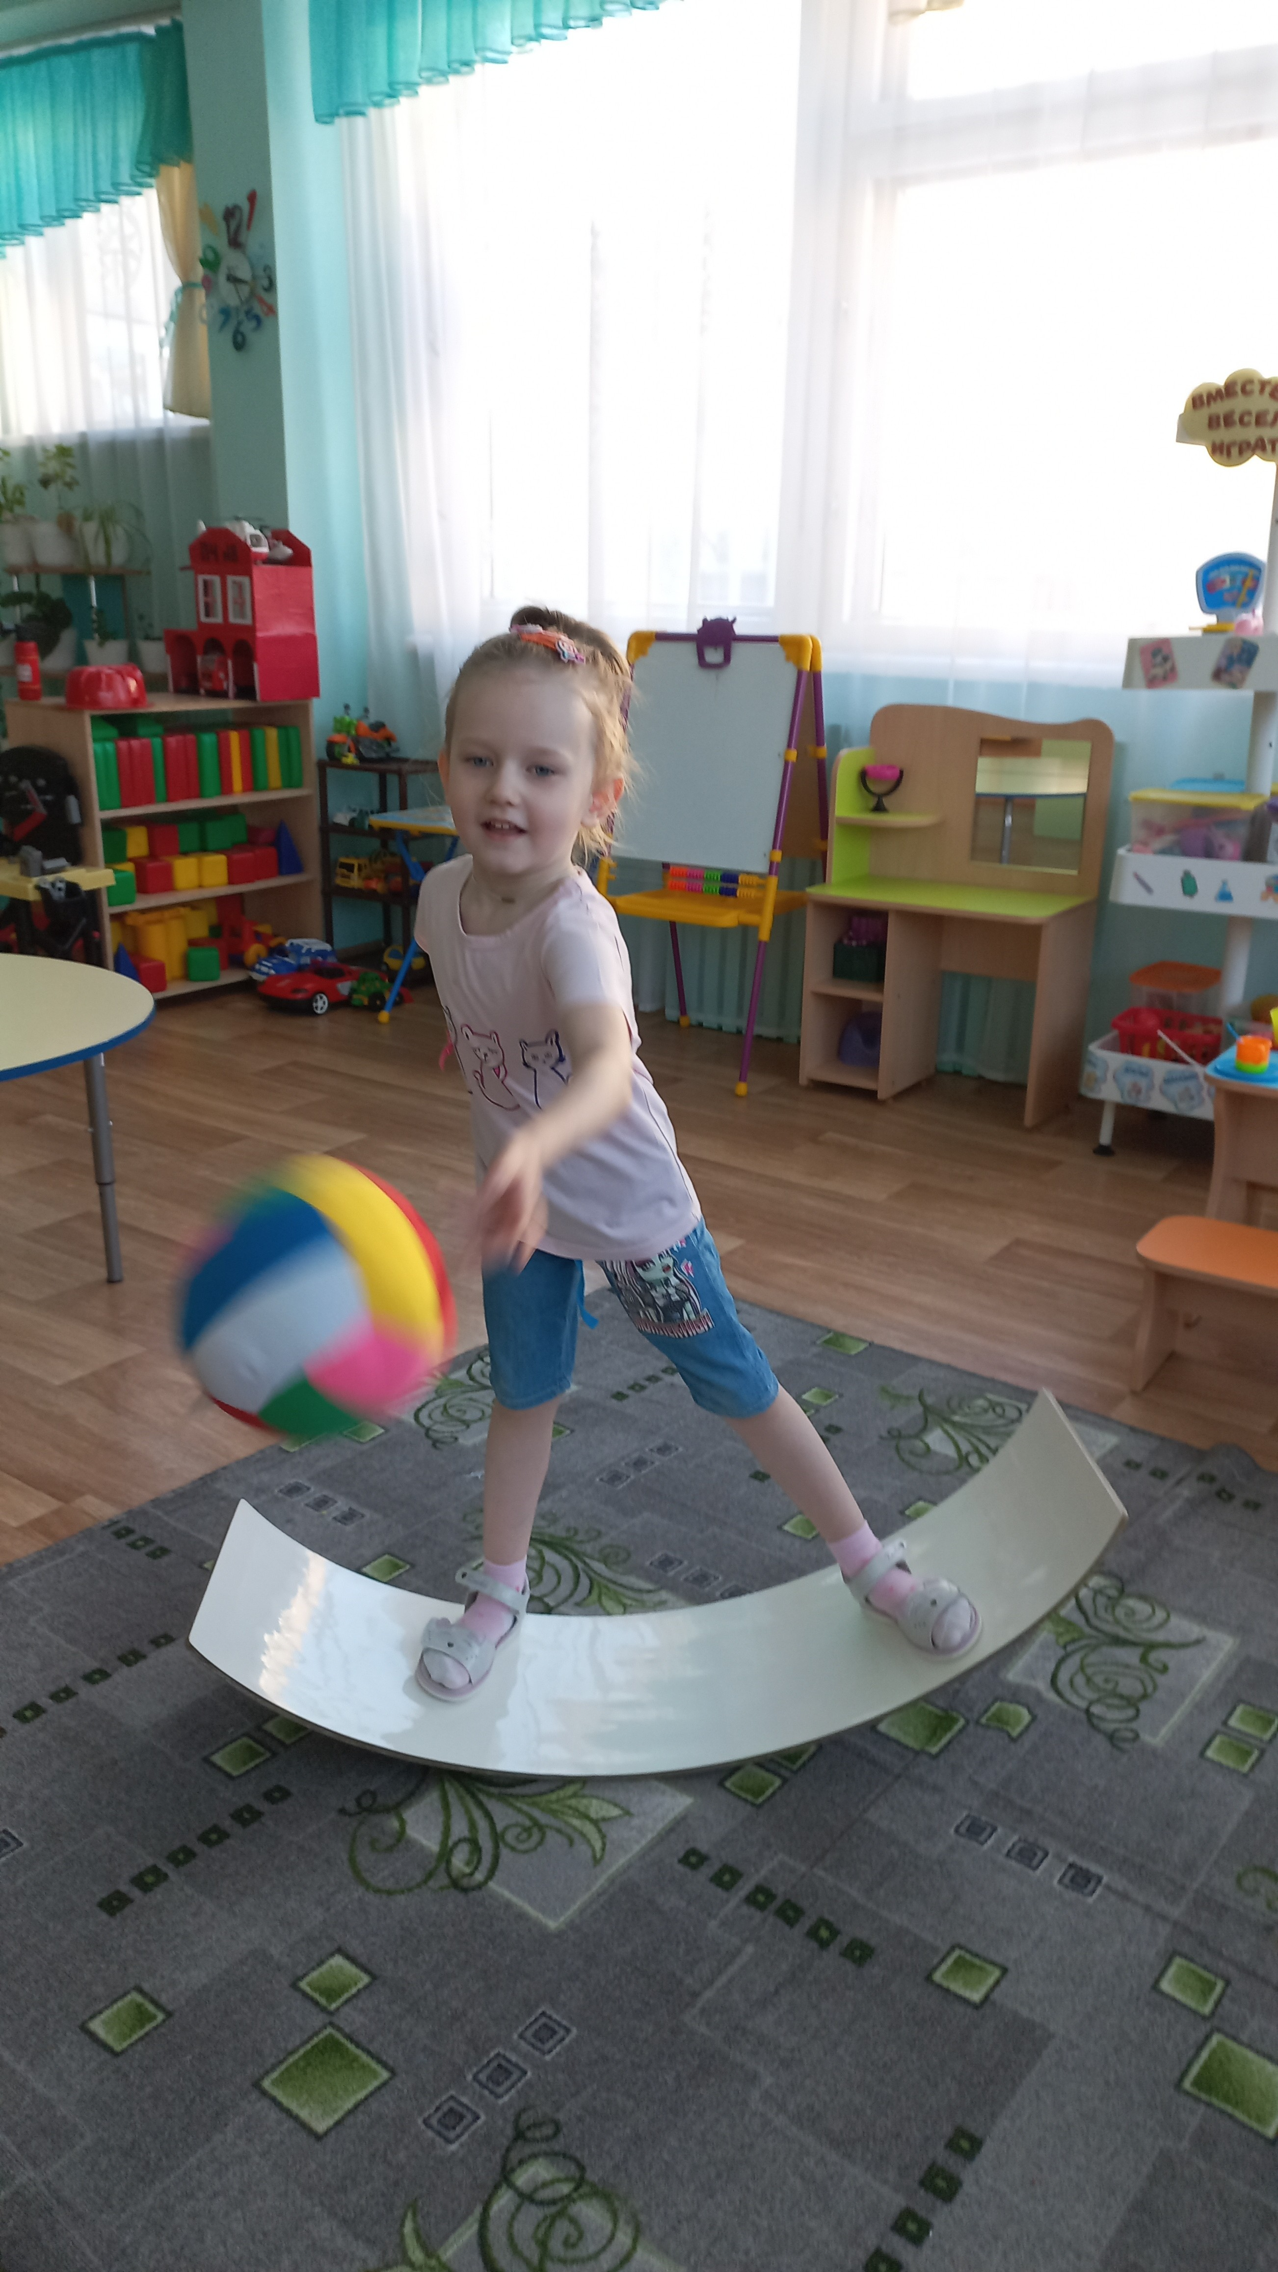
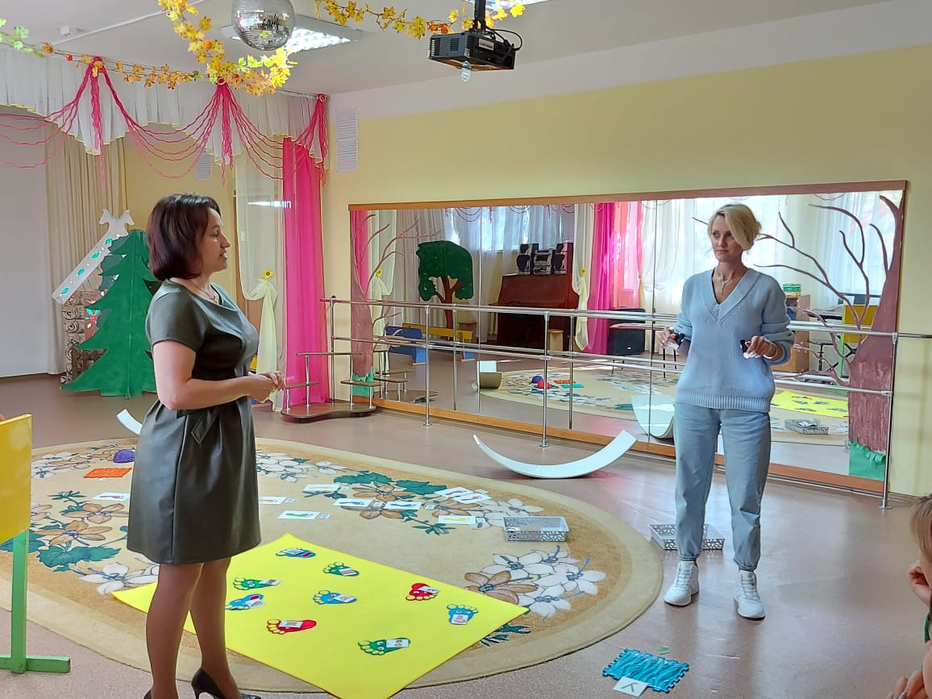
Тел: 89068425926
mahabat55@yandex.ru

